
富良野市労働組合連合会
青 年 部
２０１３年１１月１１日
№４

賃金確定闘争・現業統一闘争
スケジュール
１０月２５日 要求書提出
１１月 1日 回答指定日
１１月 ７日～１９日 重点交渉期間
※腕章・リストバンド着用
１１月２０日 ヤマ場・１時間スト
出張・超勤拒否

１０月２５日、基本組織より要求書を提出し２０１３賃金確定闘争・現業統一闘争がスタートしました。１１月２０日のヤマ場までの間、取り組みが続きます。今年度の青年部の取り組みとしては、生活点検手帳付けと賃金確定メルマガ、団結掲示板行動により、青年部全体での意思統一と行動展開をはかります。

10月の賃金日から1ヶ月間、生活点検手帳付けを行います。
青年部員一人ひとりがどこに
お金をかけているのか、我慢し
ていることは何かなど自分の生
活を見つめ直すとともに、「あと
○○円あれば○○できるのに」
という青年層ならではの切実な
声を「要求額」として集約しま
す。この要求額を春闘方針に青
年部として掲げて闘っていきま
す。 ※ご協力ありがとうございましたm(__)m

メルマガ行動は、青年部員全体に闘争スケジュールや確定闘争、組合運動に関連する知識、情
報を配信することで、賃
金とは何かなど基礎的な
学習を行います。
下記のアドレスに、お
名前と携帯等のアドレス
を送っていただくとメル
マガが届きます。
興味のある方はどうぞ！
furano_seinen@yahoo.co.jp

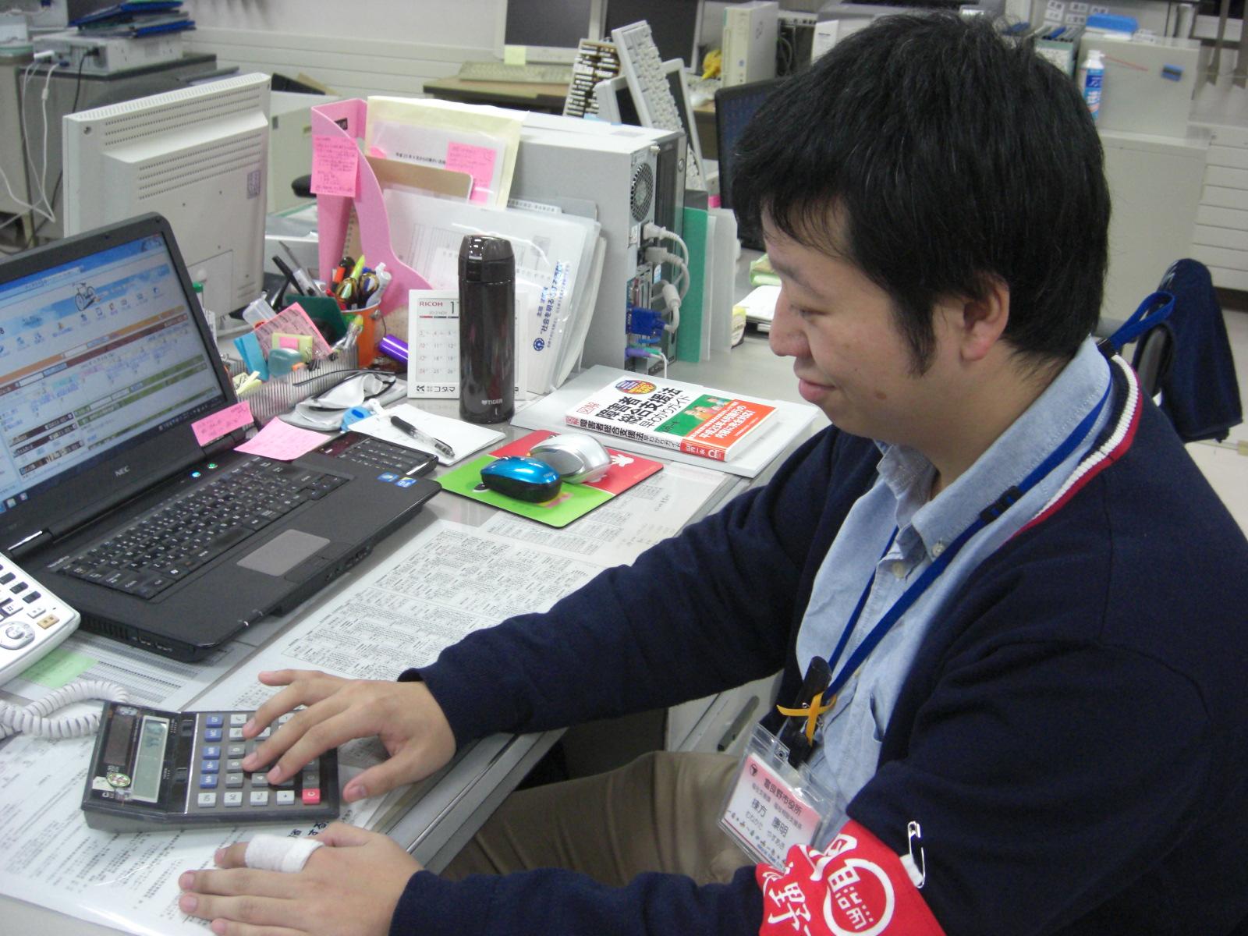
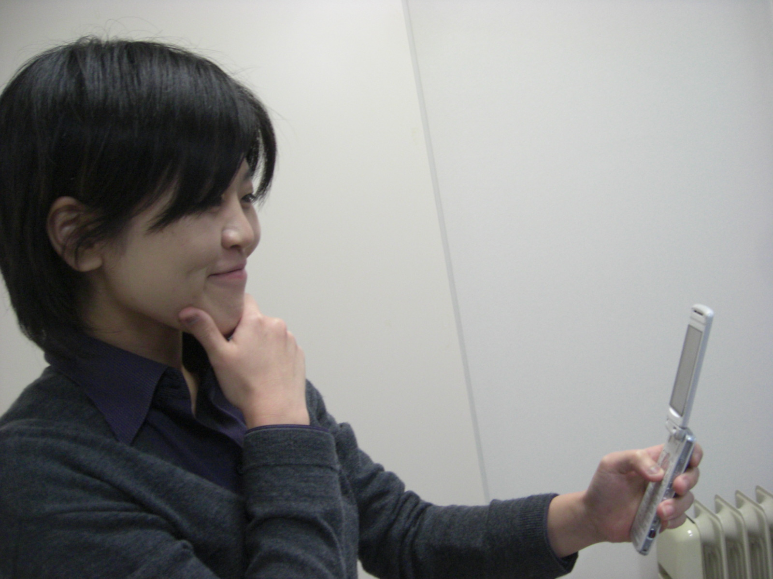

先日、オルグを行い、時間外勤務や賃金について様々な意見がでました。
青年部では、FTC（フラノタイムカード）を行い、青年部員一人ひとりの時間外勤務の状況を把握し、慢性的な時間外勤務がある職場実態など確認してきています。
また、オルグの中で、時間外勤務について「周りも出していないので出しづらい」、「時間外手当よりも人数を多くして定時に帰れるようにするべき」、賃金についても「車の維持費がかかる」、「奨学金の返済が大変」などの意見が出ました。
そこで、青年部の中で思いや悩みを共有し、問題を全体化するために
「団結掲示板行動」を行います。
今の率直な思いや青年部員の状況や周りの職員の時間外勤務の状況、将来を見据えての不安や不満など、今の思いを書き込み、組合掲示板に貼り出していきます。

賃金・時間外・職場環境について
（青年の率直な思いと今後の決意や要求したいこと）

- 業務負担の増、時間外の出しづらさ…負のスパイラル状態です。今一度、賃金は労働力の再生産費という認識を！

- 家族を養うには、今の賃金では厳しい！！また、若手職員も今のままでは、結婚、子育てに後ろ向きになってしまうのでは！？

- ２０歳を過ぎると税金、年金等の関係で採用時よりも賃金が低くなってしまうので、将来の高卒採用職員のために、賃金の底上げを！

- 各課での時間外の取り扱いの
違い、代休・振休の取り扱いの
統一を！

- 将来の安定的な市政運営のた
めに、計画的な職員採用と適正
な職員配置を！

- 専門職の安定した人員確保を！

